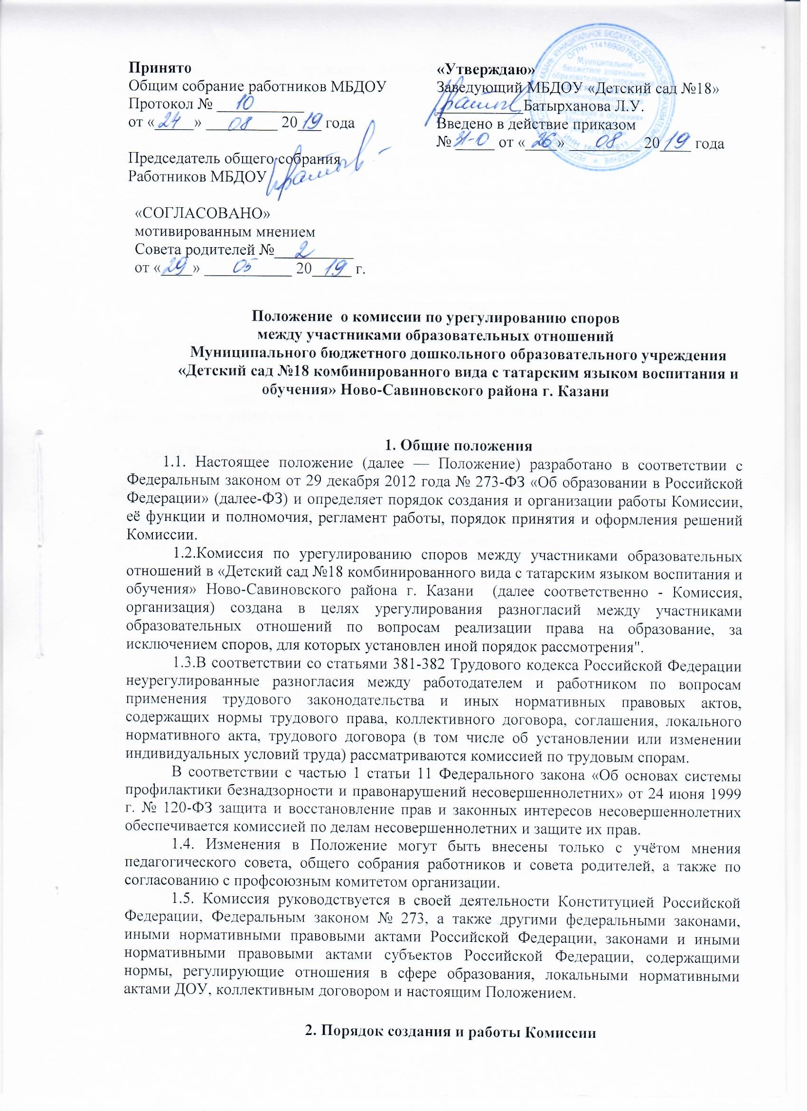2.1. Комиссия создаётся приказом руководителя организации из равного числа представителей МБДОУ, профсоюзом, представителей родителей (законных представителей) в количестве не менее 3 (трёх) человек от каждой стороны.
2.2. Делегирование представителей участников образовательных отношений в состав Комиссии осуществляется соответственно педагогическим советом, советом родителей (законных представителей) и профсоюзным комитетом организации.

Срок полномочий Комиссии — один год. При необходимости вносятся изменения, либо при отсутствии таковых комиссия продолжает сою работу с прежнем составе.

2.3. Досрочное прекращение полномочий члена Комиссии предусмотрено в следующих случаях:
на основании личного заявления члена Комиссии об исключении из её состава;
по требованию не менее 2/3 членов Комиссии, выраженному в письменной форме;
в случае прекращения членом Комиссии образовательных или трудовых отношений с организацией.

2.4. В случае досрочного прекращения полномочий члена Комиссии в её состав делегируется иной представитель соответствующей категории участников образовательных отношений в порядке, установленном пунктом 8 настоящего Положения.

2.5. Члены Комиссии осуществляют свою деятельность на безвозмездной основе.

2.6. Комиссия избирает из своего состава председателя и секретаря.

2.7 Координацию деятельности Комиссией осуществляет председатель, избираемый простым большинством голосов членов Комиссии из числа лиц, входящих в её состав.

2.8. Председатель Комиссии осуществляет следующие функции и полномочия:
1) распределение обязанностей между членами Комиссии;
утверждение повестки заседаний Комиссии;
созыв заседаний Комиссии;
председательство на заседаниях Комиссии;
подписание протоколов заседаний и иных исходящих документов Комиссии;
общий контроль за исполнением решений, принятых Комиссией.
2.9. Секретарь Комиссии назначается решением председателя Комиссии из числа её членов.
2.10.Секретарь Комиссии осуществляет следующие функции:
регистрация заявлений, поступивших в Комиссию;
информирование членов Комиссии в срок не позднее 5 рабочих дней до дня проведения заседания Комиссии о дате, времени, месте и повестке заседания;
ведение и оформление протоколов заседаний Комиссии;
составление выписок из протоколов заседаний Комиссии и предоставление их лицам и органам, указанным в пункте 41 настоящего Положения;
обеспечение текущего хранения документов и материалов Комиссии, а также обеспечение их сохранности.
2.11. Члены Комиссии имеют право:
участвовать в подготовке заседаний Комиссии;
обращаться к председателю Комиссии по вопросам, относящимся к компетенции Комиссии;
запрашивать у руководителя организации информацию по вопросам, относящимся к компетенции Комиссии;
в случае предполагаемого отсутствия на заседании Комиссии доводить до сведения Комиссии своё мнение по рассматриваемым вопросам в письменной форме, которое оглашается на заседании и приобщается к протоколу;
выражать в случае несогласия с решением, принятым на заседании Комиссии, особое мнение в письменной форме, которое подлежит обязательному приобщению к протоколу заседания Комиссии;
вносить предложения по совершенствованию организации работы Комиссии.
2.12.Члены Комиссии обязаны:
участвовать в заседаниях Комиссии;
выполнять функции, возложенные на них в соответствии с настоящим Положением;
соблюдать требования законодательства при реализации своих функций;
в случае возникновения у них конфликта интересов сообщать об этом председателю Комиссии и отказываться в письменной форме от участия в соответствующем заседании Комиссии.
2.13. Члены Комиссии не вправе разглашать сведения и соответствующую информацию, полученную ими в ходе участия в работе Комиссии, третьим лицам.

3.Функции и полномочия Комиссии

3.1.При поступлении заявления от любого участника образовательных отношений Комиссия осуществляет следующие функции:

рассмотрение жалоб на нарушение участником образовательных отношений:
а) правил внутреннего распорядка обучающихся и иных локальных нормативных актов по вопросам организации и осуществления образовательной деятельности, устанавливающих требования к воспитанникам;
б) образовательных программ организации;
в) иных локальных нормативных актов по вопросам реализации права на образование.

установление наличия или отсутствия конфликта интересов педагогического работника*;
справедливое и объективное расследование нарушения норм профессиональной этики педагогическими работниками;
рассмотрение жалоб о применении к воспитанникам мер, ущемляющих уважения личности и детства.

3.2. Комиссия не вправе осуществлять рассмотрение и урегулирование споров участников образовательных отношений с другими участниками отношений в сфере образования - федеральными государственными органами, органами государственной власти субъектов Российской Федерации, органами местного самоуправления, работодателями и их объединениями.
3.3. По итогам рассмотрения заявлений участников образовательных отношений Комиссия имеет следующие полномочия:
1) установление наличия или отсутствия нарушения участниками образовательных отношений локальных нормативных актов по вопросам реализации права на образование, а также принятие мер по урегулированию ситуации;
2) принятие решения в целях урегулирования конфликта интересов педагогического работника при его наличии;
3) установление наличия или отсутствия нарушения норм профессиональной этики педагогических работников, принятие при наличии указанного нарушения мер по урегулированию ситуации, в том числе решения о целесообразности или нецелесообразности применения дисциплинарного взыскания;

В соответствии с пунктом 33 части первой статьи 2 Федерального закона № 273 конфликт интересов педагогического работника — это ситуация, при которой у педагогического работника при осуществлении им профессиональной деятельности возникает личная заинтересованность в получении материальной выгоды или иного преимущества и которая влияет или может повлиять на надлежащее исполнение педагогическим работником профессиональных обязанностей вследствие противоречия между его личной заинтересованностью и интересами обучающегося, родителей (законных представителей) несовершеннолетних обучающихся.
4) вынесение рекомендаций различным участникам образовательных отношений в целях урегулирования или профилактики повторного возникновения ситуации, ставшей предметом спора.

4.Регламент работы Комиссии
4.1. Заседания Комиссии проводятся на основании письменного заявления участника образовательных отношений, поступившего непосредственно в Комиссию или в адрес руководителя организации, с указанием признаков нарушений прав на образование и лица, допустившего указанные нарушения.
В заявлении указываются:
фамилия, имя, отчество (при наличии) заявителя, а также несовершеннолетнего воспитанника, если заявителем является его родитель (законный представитель);
оспариваемые действия или бездействие участника образовательных отношений;
фамилия, имя, отчество (при наличии) участника образовательных отношений, действия или бездействие которого оспаривается;
основания, по которым заявитель считает, что реализация его прав на образование нарушена;
требования заявителя.

- В случае необходимости в подтверждение своих доводов заявитель прилагает к заявлению соответствующие документы и материалы либо их копии.

-.Заявление, поступившее в Комиссию, подлежит обязательной регистрации с письменным уведомлением заявителя о сроке и месте проведения заседания для рассмотрения указанного заявления, либо отказе в его рассмотрении в соответствии с пунктом 32 настоящего Положения.

- Участник образовательных отношений имеет право лично присутствовать при рассмотрении его заявления на заседании Комиссии.
В случае неявки заявителя на заседание Комиссии заявление рассматривается в его отсутствие.

- При необходимости и в целях всестороннего и объективного рассмотрения вопросов повестки Комиссия имеет право приглашать на заседание руководителя организации и (или) любых иных лиц.

- По запросу Комиссии руководитель организации в установленный Комиссией срок представляет необходимые документы.

4.2. Заседание Комиссии считается правомочным, если на нём присутствует не менее 2/3 (двух третей) членов Комиссии.

4.3..Порядок принятия и оформления решений Комиссии

- По результатам рассмотрения заявления участника образовательных отношений Комиссия принимает решение в целях урегулирования разногласий.

- В случае установления факта нарушения права на образование Комиссия принимает решение, направленное на его восстановление, в том числе с возложением обязанности по устранению выявленных нарушений по отношению к воспитаннику, родителей (законных представителей) несовершеннолетних обучающихся и (или) работников организации.

- Решение Комиссии принимается открытым голосованием большинством голосов от общего числа членов Комиссии, принявших участие в заседании. В случае равенства голосов решение принимается в пользу участника образовательных отношений, действия или бездействие которого оспаривается.

- Решения Комиссии оформляются протоколами заседаний, которые подписываются всеми присутствующими членами Комиссии.

- Решения Комиссии в виде выписки из протокола заседания в течение 5 (пяти) рабочих дней со дня его проведения предоставляются заявителю и лицу, на которого Комиссией возложены обязанности по устранению выявленных нарушений (в случае установления факта нарушения права на образование), руководителю организации, а также при наличии запроса совету родителей и (или) профсоюзному комитету организации.

- Решение Комиссии является обязательным для всех участников образовательных отношений в организации и подлежит исполнению в срок, предусмотренный указанным решением.

- В случае если заявитель не согласен с решением Комиссии по своему обращению, то он может воспользоваться правом на защиту и восстановление своих нарушенных прав и законных интересов в судебном порядке.

4.4.Срок хранения документов и материалов Комиссии в организации составляет 3 (три) года.
4.5. Родитель(законный представитель) имеет возможность обратиться в Совет родителей, к заведующей, педагогу с жалобой, замечанием, предложением по вопросам организации образовательной деятельности, по вопросам пребывания ребенка в доу, и иным вопросам по желанию словесно или письменно. Это обращение фиксируется в книге (тетради регистрации), которая находится и хранится в МБДОУ.

5. Заключительная часть.
5.1. Положение действует постоянно, бессрочное, до внесения изменений и дополнений, ли введения в новой редакции.

